
内部资料 注意保密

第10期（总第18期）

效能建设与执法监督办公室 2014年9月3日

编者按：传统佳节中秋即将到来，国庆节紧随其后，节日期间“三品一械”市场专项巡查也将如期开展。9月份，医疗器械“五整治”活动进入“回头看”环节，各项工作紧锣密鼓地开展。与此同时，我局还将做客《政风行风热线》接受群众电话咨询。党的群众路线教育实践活动也进入整改落实、建章立制环节，9月将是收获的季节，也是干事创业的重要时节，与君共勉！

赵希岳副区长参加我局党支部教育实践活动专题组织生活会
8月13日，我局党支部召开教育实践活动专题组织生活会，赵希岳副区长、区委督导四组参加会议。
组织生活上，稽查科作为区领导联系点对照区委“十问十查十提升”和局“六问六看六增强”要求，按照问题找的准、查的实的要求，认真查找了“四风”方面存在的问题，认真剖析原因，对照“三严三实”要求，制定详细的、可操作的整改举措。会上，局党支部各位支委都对照要求，坚持“团结-批评-团结”的要求，本着实事求是、指出问题，帮助提高、增进团结的原则，严肃认真地开展了批评与自我批评。
赵希岳副区长充分肯定了我局支部组织生活会，并就下一步工作提出要求：一是继续抓好问题查摆。深入查深、查透问题，推动教育实践活动向纵深发展。二是切实抓好整改落实，对查摆的问题进行再梳理、再归类，制定详细的整改方案，具体到时间、科室、人员，用切实的行动向老百姓交上满意的答卷。三是大力弘扬焦裕禄精神，按照习近平总书记要求，以焦裕禄同志为典范，鞭策药监稽查工作继续前进，统筹日常工作与教育实践活动，促进稽查执法与教育实践活动两手抓、两不误、两促进。
全区药品安全工作会议召开
8月15日，2014年度全区药品安全工作会议在行政中心210会议室召开，区政府宫平副区长主持会议，药品安全委员会成员单位以及各镇分管领导参加会议。
会上，徐广深局长代表赣榆区药品安全委员会通报了上半年工作情况，重点通报了保健食品打“四非”、药品“两打两建”、医疗器械“五整治”后逐步建立的重点监督检查制度、分类分级量化管理制度等举措。同时明确了下半年做好机构改革和职能调整事宜，继续强化“三品一械”市场整顿。
宫平副区长充分肯定上半年药安委工作，要求各成员单位认清形势，高度重视药品安全工作，在药品安全示范镇创建基础上完善工作，部门联动，上下齐抓，共同保障群众饮食用药安全。

【简 讯】
◆8月1日，市局流通处来赣对辖区连锁药店申办企业百药医药连锁有限公司进行现场验收。
◆8月6日，市局王惠明副局长一行3人来赣调研药品不良反应和医疗器械不良事件监测工作
◆8月6日，局领导带队到区博物馆参观“新四军与老百姓”画展。
◆8月13日，党支部教育实践活动专题组织生活会，赵希岳副区长、区委第四督导组参加。
◆8月14日，市局纪检组长宋其德带队对我局执法检查，何汉飞、严勇桦、翟永祥、花广文等同志陪同。
◆8月14日，全区（流通二科）零售药店负责人会议，强调青奥会期间兴奋剂管理要求。
◆8月15日，全区药品安全工作会议在区委210会议室召开。
◆8月16日，教育实践活动知识竞赛决赛，我局徐秀丽、闫杰伦、丛秋霞组成的代表队荣获一等奖。
◆8月21日，药品安全知识镇村行——黑林站活动。
◆8月22日，局党支部召开全体党员大会，通报机关支部教育实践活动专题组织生活通报会。
◆8月22日，全局干部职工集中收看电视纪录片《永远的焦裕禄》。
◆8月26日泰州市局稽查处蔡伟处长一行5人来赣交流稽查执法工作，市局稽查局佟烽涛、刘曙辉等人陪同。
◆8月28日，我局组织全体执法人员集中学习，学习活动由法规科吴曙光同志主讲。

【晒 工 作】
办公室：继续推进教育实践活动，指导局党支部召开专题组织生活会，做好与区领导、督导组沟通对接工作；修订局机关考勤及请销假制度、工作人员病事假期间工资待遇、公务用车管理规定和2014年科室目标考核等文件；做好全区药品安全工作会议材料起草、市局执法检查PPT制作等工作；组织开展药品安全知识镇村行-黑林站活动；与城头镇兴河村对接省文明单位联创共建事宜；完成对张婷婷同志使用考核和局机关机构编制核查工作；组织信息宣传上报：中国医药报1条，省局稽查动态1条，市局网站6条，赣榆电视台1次，赣榆报1条，县委信息快报1条，县政府网站1条。
效能办：开展重点督查单位3家，完善局廉能风险防控系统请假管理模块，参与市局信息化建设讨论，调研灌南局药品监管经验，参加区委群众路线教育实践活动知识竞赛，荣获一等奖。
法规科：组织全局执法人员学习行政复议法和行政诉讼法；参与医疗机构从业人员轮训活动，为黑林、海头两个镇辖区卫生室从业人员授课；开展风险防控体系建设，医疗器械职责梳理，排查梳理药械监管法条；案卷审理工作；参与效能办重点督查活动。
流通监管一科：配合市局对百药、天琪、爱心3家申办连锁零售药店的总部及部分门店进行现场检查；会同药械二科召集已注销药店和即将到期药店负责人进行集体谈话；参与对5家单体药店现场验收及GSP检查；对10家单位进行兴奋剂专项检查；推进保健食品经营企业规范化创建，对第二批企业审批登记材料进行审核，共完成93家创建任务；完成特殊用途化妆品系统开发，已对功能进行测试；处理对“兰瑟”化妆品投诉举报，并回复举报人；根据市局“十百千”活动要求从药品信息员、协管员中遴选保健食品反假反劣联盟志愿者162名；参与药品安全知识宣传黑林站相关宣传活动。
流通监管二科：对5家医疗器械经营企业远程监管实施情况现场核查；集中约谈天琪、爱心连锁总店与门店负责人（共计51人），并参与对天琪、爱心连锁企业现场验收检查；约谈拟注销专加入连锁企业的企业负责人；组织监管北区企业负责培训，部署保健食品规范管理创建和药源性兴奋剂管理专项治理；开展兴奋剂专项检查12家；参与新开办企业GSP检查，开展药品经营企业电子监管核注核销5次，远程监管网络巡查2次；市局网站1条。
药械二科：对5家一级及以上医疗机构远程监管情况进行检查，对12家村级卫生室开展日常监督检查；对115篇药品不良反应、42篇医疗器械不良事件进行审核和评价；收集整理459家医疗机构（无床位）药品不良反应监测体系建设运行情况调查表；迎接药品不良反应和医疗器械不良事件调研工作；继续开展“五整治”活动，对2家医疗器械生产企业和1家医疗器械批发企业进行日常监督检查，对3家药品生产企业进行日常监督检查；完成35家零售药店《药品经营许可证》注销事项、4家新开办零售药店审批手续和1家零售药店变更事项，发放新开办4家、变更1家零售药品许可证，并及时将相关情况通报到科室和工商局；参与天琪连锁及灌南四知堂连锁企业的现场检查；筹备市局行政执法检查活动台账、陪同现场检查；推进医疗机构从业人员培训工作（黑林、海头、龙河、九里共计88人）；起草并印发《赣榆区医疗机构中药饮片专项检查工作计划》；中国医药报0.5篇，市局网站1篇，电视台活动参与1条。
稽查科：专项检查“三品一械”网上录入后5名零售药店；受理群众举报3起，已办结回复举报人2起，接受咨询4起；出112人次，检查30家次，抽检45批次；开展医疗器械“五整治”活动，推进药品安全打假专项行动；开展教育实践活动专题组织生活会；参与黑林镇药品安全知识宣传和星级规范药房创建宣传活动。

【工作情况通报】
- 八月份重点检查单位检查情况一览表
药品零售企业：
稽  查  科 | 检查单位 | 检查时间 | 存 在 问 题 | 采取措施
稽  查  科 | 赣榆县欢墩镇镇鸿源药店 | 8月18日 | 现场检查发现，该药店未开门营业，药品已下架。 | /
稽  查  科 | 赣榆县门河镇祥成药店 | 8月18日 | 现场随机抽查四季感冒片、槐角丸、通便灵胶囊、穿心莲片、阿莫西林胶囊等5批次药品，查询GSP药品管理系统，其中阿莫西林胶囊无验收记录，穿心莲胶囊验收记录不全。 | 给予警告、责令改正
稽  查  科 | 赣榆县城西镇开源药店 | 8月19日 | 现场随机抽查木香顺气丸、复方黄连素片、布洛芬缓释胶囊、三黄片、咳特灵胶囊等5个批次药品，查询GSP药品管理系统，其中木香顺气丸、复方黄连素片、布洛芬缓释胶囊未显示批号和生产日期，三黄片、咳特灵胶囊验收记录完整。 | 给予警告、责令改正
稽  查  科 | 赣榆县罗阳镇至祥和药店 | 8月22日 | 现场随机抽查双氯芬酸钠缓释片、复方氨酚烷胺胶囊、复方青黛丸、阿昔洛韦片、牛黄上清片等5批次药品，查询GSP药品管理系统，其中双氯芬酸钠缓释片、复方氨酚烷胺胶囊、复方青黛丸未做验收记录，其余2批次药品验收记录完整。 | 给予警告、责令改正
稽  查  科 | 赣榆县青口镇仁爱大药房 | 8月22日 | 现场检查发现，该药房《药品经营许可证》即将于28号到期，近期未购进药品。 | /
医疗器械企业：
药械  一  科 | 检 查 单 位 | 检查时间 | 存 在 问 题 | 采取措施
药械  一  科 | 连云港康特医疗器械销售有限公司 | 8月21日 | 1、查远程监管系统上传数据验收892条、库存731条、销售596条； 2、现场抽查两批次医疗器械，均已录入进销存系统。 | /
药械  一  科 | 赣榆县连诚医疗器械有限公司 | 8月21日 | 1、查远程监管系统上传数据验收84条、库存7条、销售6783条；2、现场抽查两批次医疗器械，均已录入进销存系统。 | /
药械  一  科 | 连云港市致达医疗器械有限公司 | 8月21日 | 1、查远程监管系统上传数据验收1233条、库存770条、销售1343条；2、现场抽查两批次医疗器械，均已录入进销存系统。 | /
药械  一  科 | 赣榆县医药有限公司 | 8月21日 | 1、查远程监管系统上传数据验收249条、库存173条、销售2091条； 2、现场抽查两批次医疗器械，其中有1批次未录入远程监管系统。 | 责令及时补录进销存数据
药械  一  科 | 连云港凌柯生物科技有限公司 |  | 企业已于2014.8.29日下午申请注销 | /
医疗机构：
药  械  二  科 | 检 查 单 位 | 检查时间 | 存 在 问 题 | 采取措施
药  械  二  科 | 墩尚中心卫生院 | 8月29日 | 1、现场检查10个药品其中其中热毒宁注射液（批号：140405）、涩肠止泻散（批号：C0714006)、生脉注射液（批号：140403020）、维生素B6注射液（批号：1403090121）、盐酸氨溴索注射液（批号：1312191）、注射用磷霉素钠（批号：4140503）、复方利血平氨苯蝶啶片（批号：140305）非洛地平缓释片（批号：1303011）已录入“三品一械”系统中，维生素C注射液（批号：14060201-2）、克林霉素磷酸酯注射液（批号：1404106811）未录入系统。2、药品验收管理录入1097条，药品使用管理录入287条，药品库存管理1194条 | 针对存在问题,7日内整改到位
药  械  二  科 | 欢墩镇卫生院 | 8月29日 | 1、现场检查10个药品，其中复合维生素B片（批号：140203）、布洛芬片（批号：140502）、阿司匹林肠溶片（批号：121105）、复方氨酚烷胺片（批号：20131209）、呋喃妥因肠溶片（批号：1404023）、复方氨酚烷胺胶囊（批号：140110189）、盐酸氟桂利嗪片（批号：1406006）、复方利血平片（批号：131102）、枸橼酸喷托维林片（批号：140502）、蒙脱石散（批号：1402215）已全部录入系统中；2、药品验收管理录入1673条，药品使用管理录入7401条，药品库存管理1011条 | /
药  械  二  科 | 门河镇卫生院 | 8月29日 | 1、现场检查10个药品其中维生素D3注射液（批号：120906）、地塞米松磷酸钠注射液（批号：1405036411）、VB6注射液（批号：1403100121）、注射用头孢唑肟钠（批号：314051028）、低分子肝素钙注射液（批号：13065029）、罗红霉素分散片（批号：B140307121）、注射用奥美拉唑钠（批号：513083093）、复方锌布颗粒（批号：131007）、盐酸氨溴索分散片（批号：20140109）、甲钴胺片（批号：140601）已全部录入“三品一械”系统中；2、药品验收管理录入2172条，药品使用管理录入8163条，药品库存管理433条 | /
药  械  二  科 | 赣榆县班庄中心卫生院 | 8月19日 | 1、现场检查10个药品其中复方黄连素片（批号：140401）、三七伤药片（批号：20140702）、三金片（批号：1303072）复方锌布颗粒（批号：14021684）、醋酸泼尼松片（批号：140453）、葡萄糖注射液（批号：C1404112）、西咪替丁片（批号：1306130511）、复方氨酚烷胺胶囊（批号：140410062）、红霉素眼膏（批号：140213）、阿昔洛韦乳膏（批号：14030102）已经全部录入系统中；2、药品验收管理录入1811条，药品使用管理录入9732条，药品库存管理1229条 | /
药  械  二  科 | 赣榆县城西中心卫生院 | 8月29日 | 1、现场检查10个药品其中阿莫西林颗粒（批号：13240403）、黄连上清片（批号：ZCA1415）、丹参注射液（批号：14051011）、甲硝唑片（批号：1401030）、注射用头孢曲松钠（批号：140413）、卡马西平片（批号：4040121）、录入“三品一械”系统中去。肌苷注射液（批号：13110127—3）、克林霉素磷酸酯注射液（批号：1311146821）、参脉注射液（批号：13103021）、葡萄糖酸钙注射液（批号：13090241）未录入“三品一械”系统中去。2、药品验收管理录入1454条，使用管理录入8860条，药品库存管理896条。 | 针对存在问题,7日内整改到位
重点督查单位：
效能办 | 检 查 单 位 | 检查时间 | 存 在 问 题 | 采取措施
效能办 | 赣榆县罗阳镇宝芝林药房 | 8月26日 | 现场检查：该药房标识牌已拆除，但部分药品仍未下架，药店现场人员称该药房正在办理灌云某连锁药店加盟手续 | /
效能办 | 赣榆县自然堂药店 | 8月26日 | 现场检查：该药店已加盟润东连锁，相关标识牌已悬挂 | /
效能办 | 赣榆县青口镇康金药房 | 8月26日 | 现场检查：该公司已换发新证，更名为赣榆县康金药房有限公司，现场随机抽取5个品种，均已录入远程监管系统 | /
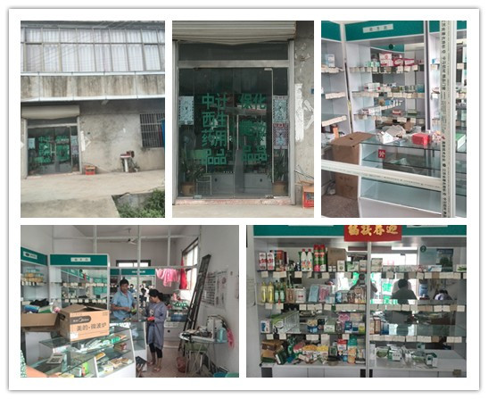
图为赣榆县罗阳镇宝芝林药房现场拍摄

二、八月份“三品一械”基础信息录入情况
截至2014年9月2日9时
功能菜单 | 二级菜单 | 责任科室 | 上月总数 | 本月  应录 | 本月  实录 | 本月总数 | 未录数
从业人员管理 | 药品生产 | 药械二科 | 2365 | 16 | 16 | 2381 | /
从业人员管理 | 药品经营 | 药械一科
从业人员管理 | 医疗器械 | 药械二科
从业人员管理 | 医疗机构 | 药械二科
许可证管理 | 药品生产 | 药械二科 | 1309 | 11 | 11 | 1320 | /
许可证管理 | 药品经营 | 药械二科
许可证管理 | 医疗器械 | 药械二科
许可证管理 | 医疗机构 | 药械二科
企业基础档案 | 药品生产企业 | 药械二科 | 4 | / | / | 4 | /
企业基础档案 | 药品经营企业(批发) | 药械一科 | 268+2 | 8 | 8 | 276+2 | /
企业基础档案 | 医疗器械企业 | 药械二科 | 49 | / | / | 49 | /
企业基础档案 | 医疗机构 | 药械二科 | 686 | / | / | 686 | /
企业基础档案 | 保健食品企业 | 保化科 | 220 | / | / | 220 | /
企业基础档案 | 化妆品企业 | 保化科 | 731 | / | / | 731 | /
行政处罚 | 药品、医疗器械企业、医疗机构 | 稽查科 | 86+2+87 | / | / | 86+2+87 | /
行政处罚 | 保健食品化妆品企业 | 保化科 | 4 | / | / | 4 | /
监督检查 | 医疗机构 | 药械二科 | 1120 | 21 | 21 | 1141 | /
监督检查 | 药品生产企业 | 药械二科 | 22 | 3 | 3 | 25 | /
监督检查 | 药品经营企业 | 药械一科 | 1017 | 1 | 1 | 1018 | /
监督检查 | 医疗器械企业 | 药械二科 | 167 | 3 | 3 | 170 | /
监督检查 | 保健食品化妆品企业 | 保化科 | 109+95 | 11 | 11 | 115+100 | /
举报投诉 |  | 稽查科 | 3 | / | / | 3 | /

注：8月份新系统不稳定，各科室录入数据受影响，上述数据采集于新数据库。

三、八月“远程监管系统”数据一览表
监管类别 |  |  | 进货数量 |  |  |  |  |  | 销售数量
 |  |  | 7月31日 |  |  | 8月31日 |  |  | 7月31日 |  |  | 8月31日
药品零售企业 |  |  | 796054 |  |  | 831752 |  |  | 444933 |  |  | 460445
保健食品企业 |  |  | 购进数量 |  |  |  |  |  | 审核数量
 |  |  | 15149 |  |  | 16027 |  |  | 2069 |  |  | 3857
监管类别 | 验收数据 |  |  | 原料领用数据 |  |  | 成品入库数据 |  |  | 销售数据 |  |  | 库存数据
监管类别 | 7月31日 | 8月31日 |  | 7月31日 | 8月  31日 |  | 7月31日 | 8月  31日 |  | 7月31日 | 8月  31日 |  | 7月31日 | 8月  31日
药品生产企业 | 1604 | 1650 |  | 4982 | 5167 |  | 7240 | 7591 |  | 13306 | 13662 |  | / | /
医疗机构 | 70173 | 73543 |  | / | / |  | / | / |  | 271594 | 282559 |  | 137459 | 140899
医疗器械生产企业 | 75 | 83 |  | 156 | 269 |  | 196 | 242 |  | 177 | 234 |  | / | /
医疗器械经营企业 | 9036 | 9308 |  | / | / |  | / | / |  | 24093 | 24902 |  | 9442 | 9609

- 八月份注销企业名单一览
序  号 | 企 业  名 称 | 注 销  时 间 | 注 册  地 址 | 许可  证号 | 经营  意向
1 | 赣榆县石桥镇建桥康济大药房连锁加盟店 | 2014年8月11日 | 赣榆县石桥镇驻地(邮电局斜对面) | 苏DB5180529 | 天琪连锁已发证
2 | 赣榆县门河镇众健康济大药房连锁加盟店 | 2014年8月11日 | 赣榆县门河镇驻地（邮电局斜对面） | 苏DB5180533 | 百药连锁已发证
3 | 赣榆县石桥镇九里康济大药房连锁加盟店 | 2014年8月11日 | 赣榆县石桥镇九里村农信西50米 | 苏DB5180430 | 天琪连锁已发证
4 | 赣榆县柘汪镇世纪康济大药房连锁加盟店 | 2014年8月11日 | 赣榆县柘汪镇世纪广场（百依特服饰东侧） | 苏DB5180528 | 天琪连锁已发证
5 | 赣榆县沙河镇家军康济大药房连锁加盟店 | 2014年8月11日 | 赣榆县沙河镇驻地（工商分局斜对面） | 苏DB5180542 | 新开办
6 | 赣榆县海头镇泰兴堂药店 | 2014年8月12日 | 赣榆县海头镇海后村信用社南50米 | 苏DB5180831 | 爱心连锁已发证
7 | 赣榆县城头镇福宁药店 | 2014年8月12日 | 赣榆县城头镇驻地新世纪商贸城（人民路122号） | 苏DB5180125 | 新开办
8 | 赣榆县青口镇开心药店 | 2014年8月12日 | 赣榆县青口镇东关路42-1-1号（农信综合楼东2号门面） | 苏DB5180122 | 已新开办
9 | 赣榆县班庄镇鑫隆康济大药房连锁加盟店 | 2014年8月15日 | 赣榆县班庄镇夹山区医院东50米 | 苏DB5180536 | 百药连锁已发证
10 | 赣榆县青口镇长生居药房 | 2014年8月15日 | 赣榆县青口镇黄海路鼎城花园楼下 | 苏DB5180830 | 新开办
11 | 赣榆县赣马镇运佳药房 | 2014年8月15日 | 赣榆县赣马镇官河村（官河商业银行东150米） | 苏DB5180294 | 百药连锁已发证
12 | 赣榆县青口镇苏北大药房 | 2014年8月15日 | 赣榆县青口镇华中路金贸大厦楼下（南侧第一门面） | 苏DB5180117 | 新开办
13 | 赣榆县青口镇福康药房 | 2014年8月26日 | 赣榆县青口镇环城北路瑞慈医院东100米 | 苏DB5180447 | 修正堂连锁筹建中
14 | 赣榆县石桥镇健宁大药房 | 2014年8月26日 | 赣榆县石桥镇（石桥中学东130米） | 苏DB5180312 | 天琪连锁门店
15 | 赣榆县爱心大药房有限公司 | 2014年8月26日 | 赣榆县青口镇黄海路（县医院对面） | 苏DB0721974 | 爱心连锁已发证
16 | 赣榆县青口镇友和药店 | 2014年8月26日 | 赣榆县青口镇西关路翰林公寓3号楼79-14号铺（德周超市门南） | 苏DB5181128 | 爱心连锁已发证
17 | 赣榆县赣马镇康洁药房 | 2014年8月26日 | 赣榆县赣马镇怀仁路（赣马镇家得福超市北50米） | 苏DB5181017 | 新开办
18 | 赣榆县石桥镇安福药房 | 2014年8月22日 | 赣榆县石桥镇党委北200米（文化站门北） | 苏DB5180866 | 天琪连锁门店
19 | 赣榆县青口镇利康药店 | 2014年8月22日 | 赣榆县青口镇四沟村132号 | 苏DB5180185 | 天琪连锁已发证
20 | 赣榆县欢墩镇鸿源药店 | 2014年8月22日 | 赣榆县欢墩镇太平村如意蛋糕店北侧 | 苏DB5180902 | 不再经营
21 | 赣榆县青口镇康佳惠药店 | 2014年8月22日 | 赣榆县青口镇环乡路（青口四中东20米） | 苏DB5180276 | 天琪连锁门店
22 | 赣榆县青口镇宗堂药店 | 2014年8月22日 | 赣榆县青口镇大庄村村委会东50米路北 | 苏DB5181083 | 爱心连锁已发证
23 | 赣榆县青口镇福瑞药房 | 2014年8月22日 | 赣榆县青口镇西关路91号 | 苏DB5180119 | 天琪连锁已发证
24 | 赣榆县佰康药房有限公司 | 2014年8月22日 | 赣榆县青口镇中心商业步行街A2号楼东4门市 | 苏DB5183018 | 爱心连锁已发证
25 | 赣榆县沙河镇晟源药店 | 2014年8月22日 | 赣榆县沙河镇大站村站中79号（大站广源超市斜对过） | 苏DB5181123 | 爱心连锁已发证
26 | 赣榆县青口镇舜安药店 | 2014年8月22日 | 赣榆县青口镇四沟村佳客隆超市北80米 | 苏DB5181089 | 爱心连锁已发证
27 | 赣榆县墩尚镇安宁药房 | 2014年8月22日 | 赣榆县墩尚镇金桥村金桥中学西100米 | 苏DB5180932 | 爱心连锁已发证
28 | 赣榆县柘汪镇便民药店 | 2014年8月22日 | 赣榆县柘汪镇镇驻地农经中心楼下 | 苏DB5181033 | 爱心连锁已发证
29 | 赣榆县惠民大药房 | 2014年8月22日 | 赣榆赣马镇城关路（镇政府西侧50米） | 苏DB5180124 | 新开办
30 | 赣榆县青口镇怡康药店 | 2014年8月22日 | 赣榆县青口镇墩后村（204国道东30米） | 苏DB5180270 | 天琪连锁已发证
31 | 赣榆县金山镇金韩药店 | 2014年8月22日 | 赣榆县金山镇小河埃村东临路电焊修理部北10米 | 苏DB5180865 | 天琪连锁已发证
32 | 赣榆县青口镇佰瑞药房 | 2014年8月22日 | 赣榆县青口镇新世纪花园小区29#楼底层门市东六户 | 苏DB5180868 | 爱心连锁已发证
33 | 赣榆县青口镇永康药店 | 2014年8月22日 | 赣榆县青口镇大朱旭村（连云港圣安医院东150米） | 苏DB5181127 | 爱心连锁已发证
34 | 赣榆县金山镇谢娟药店 | 2014年8月22日 | 赣榆县金山镇夏庄村（天惠超市对面） | 苏DB5180878 | 爱心连锁已发证
35 | 赣榆县金山镇康振药房 | 2014年8月22日 | 赣榆县金山镇石埠村881号青壮路东 | 苏DB5180851 | 不再经营

五、八月份重点工作一览表
重点活动 | 完成情况
1.开展冷藏药品和疫苗专项检查。（局领导分工负责，流通监管科、药械二科落实） | 对9家医疗机构及21家药品零售企业进行现场检查
2.组织专题调研（社会沟通机制、培训工作机制、风险管理体系、执业药师信用管理、日常监管标准化）汇报会（相关科室负责）
重点工作 | 完成情况
1、切实做好青奥会期间药品安全监管工作（局领导分工负责，流通监管科、药械二科、稽查科落实） | 开展兴奋剂专项检查，青奥会期间未发生药品安全不良事件
2、继续抓好党的群众路线教育实践活动，完成党支部、稽查科组织生活会等规定动作，针对存在问题制定、落实常态化的制度。（徐广深、顾光明负责，实践办落实） | 组织生活会、通报会按时召开，草拟第三环节实施办法，拟定并上报领导班子“四风”问题整改方案、全局专项整治方案以及建章立制制度，制定计划表，汇总领导班子个人整改计划
3、开展已注销药店监管情况的督查（效能办负责） | 印发《药品经营许可证》注销有关问题规定，对3家注销药店进行现场督查
4、谋划药品安全监管工作系统宣传活动（徐秀丽负责，办公室落实） | 组织药品安全知识镇村行--黑林站宣传系列活动，在电视台专题报道星级药房创建活动
5、开展监管数据情报分析研究（徐广深负责，徐国仁落实） | 分析风险管理意义及影响风险的因素
6、继续做好岗位法定责任梳理。（顾光明负责，法规科落实） | 继续梳理
7、加强新版《医疗器械监督管理条例》学习培训。（顾光明负责，法规科落实） | 梳理条例，并组织进行讨论学习
8、做好迎接市局法制检查各项工作。（顾光明负责，法规科落实、相关科室配合） | 8月14日下午市局依法行政检查组到我局检查
9、继续开展药品安全志愿者队伍建设调研，拟定建设方案。（徐秀丽负责，办公室落实） | 已形成志愿者队伍建设的初步构想

六、行政权力网上公开运行进度表

科室 | 本月录入数  （件） | 今年以来累计录入件数  （件） | 月度任务 | 完成比例 | 年度任务 | 完成  比例
稽查科 | 行政处罚：1 | 行政处罚：24 | \ | \ | 序时推进 | 办结事项及时录入
稽查科 | 药品抽检：45 | 药品抽检：413 | \ | \ | 序时推进 | 办结事项及时录入
稽查科 | 总 数：46 | 总 数：728 | \ | \ | 序时推进 | 办结事项及时录入
流通一科 | 行政检查：157 | 行政检查：391 | 80 | 196.2% | 960 | 40.73%
流通二科 | 行政检查：71 | 行政检查：378 | 80 | 88.75% | 960 | 39.37%%
药械二科 | 行政检查：79 | 行政检查：406 | 60 | 131.6% | 720 | 56.38%
合计 | 353 | 1903 | 220 | 160.4% | 3000 | 63.43%

【学习园地】
医疗器械生产、经营、使用的监管职责
第五十三条 食品药品监督管理部门应当对医疗器械的注册、备案、生产、经营、使用活动加强监督检查，并对下列事项进行重点监督检查：
（一）医疗器械生产企业是否按照经注册或者备案的产品技术要求组织生产；
（二）医疗器械生产企业的质量管理体系是否保持有效运行；
（三）医疗器械生产经营企业的生产经营条件是否持续符合法定要求。
第五十六条 食品药品监督管理部门应当加强对医疗器械生产经营企业和使用单位生产、经营、使用的医疗器械的抽查检验。抽查检验不得收取检验费和其他任何费用，所需费用纳入本级政府预算。
第五十七条第二款 食品药品监督管理部门在执法工作中需要对医疗器械进行检验的，应当委托有资质的医疗器械检验机构进行，并支付相关费用。
第五十九条 设区的市级和县级人民政府食品药品监督管理部门应当加强对医疗器械广告的监督检查；发现未经批准、篡改经批准的广告内容的医疗器械广告，应当向所在地省、自治区、直辖市人民政府食品药品监督管理部门报告，由其向社会公告。
工商行政管理部门应当依照有关广告管理的法律、行政法规的规定，对医疗器械广告进行监督检查，查处违法行为。食品药品监督管理部门发现医疗器械广告违法发布行为，应当提出处理建议并按照有关程序移交所在地同级工商行政管理部门。
第六十条 国务院食品药品监督管理部门建立统一的医疗器械监督管理信息平台。食品药品监督管理部门应当通过信息平台依法及时公布医疗器械许可、备案、抽查检验、违法行为查处情况等日常监督管理信息。但是，不得泄露当事人的商业秘密。
食品药品监督管理部门对医疗器械注册人和备案人、生产经营企业、使用单位建立信用档案，对有不良信用记录的增加监督检查频次。
第六十一条 食品药品监督管理等部门应当公布本单位的联系方式，接受咨询、投诉、举报。食品药品监督管理等部门接到与医疗器械监督管理有关的咨询，应当及时答复；接到投诉、举报，应当及时核实、处理、答复。对咨询、投诉、举报情况及其答复、核实、处理情况，应当予以记录、保存。
有关医疗器械研制、生产、经营、使用行为的举报经调查属实的，食品药品监督管理等部门对举报人应当给予奖励。
医疗器械生产企业的监管职责
第五十二条 医疗器械生产监督检查应当检查医疗器械生产企业执行法律、法规、规章、规范、标准等要求的情况，重点检查《医疗器械监督管理条例》第五十三条规定的事项。
第五十四条 食品药品监督管理部门应当加强对医疗器械的抽查检验。
第五十七条 地方各级食品药品监督管理部门应当建立本行政区域医疗器械生产企业的监管档案。监管档案应当包括医疗器械生产企业产品注册和备案、生产许可和备案、委托生产、监督检查、抽查检验、不良事件监测、产品召回、不良行为记录和投诉举报等信息
第五十九条 地方各级食品药品监督管理部门应当根据医疗器械生产企业监督管理的有关记录，对医疗器械生产企业进行信用评价，建立信用档案。对有不良信用记录的企业，应当增加检查频次。
对列入“黑名单”的企业，按照国家食品药品监督管理总局的相关规定执行。
第六十条 个人和组织发现医疗器械生产企业进行违法生产的活动，有权向食品药品监督管理部门举报，食品药品监督管理部门应当及时核实、处理。经查证属实的，应当按照有关规定给予奖励。
第五十五条 对投诉举报或者其他信息显示以及日常监督检查发现可能存在产品安全隐患的医疗器械生产企业，或者有不良行为记录的医疗器械生产企业，食品药品监督管理部门可以实施飞行检查。
第五十六条 有下列情形之一的，食品药品监督管理部门可以对医疗器械生产企业的法定代表人或者企业负责人进行责任约谈：
（一）生产存在严重安全隐患的；
（二）生产产品因质量问题被多次举报投诉或者媒体曝光的；
（三）信用等级评定为不良信用企业的；
（四）食品药品监督管理部门认为有必要开展责任约谈的其他情形。
医疗器械经营企业的监管职责
第四十四条 食品药品监督管理部门应当定期或者不定期对医疗器械经营企业符合经营质量管理规范要求的情况进行监督检查，督促企业规范经营活动。对第三类医疗器械经营企业按照医疗器械经营质量管理规范要求进行全项目自查的年度自查报告，应当进行审查，必要时开展现场核查。
第四十六条 食品药品监督管理部门组织监督检查，应当制定检查方案，明确检查标准，如实记录现场检查情况，将检查结果书面告知被检查企业。需要整改的，应当明确整改内容以及整改期限，并实施跟踪检查。
第四十七条 食品药品监督管理部门应当加强对医疗器械的抽查检验。
省级以上食品药品监督管理部门应当根据抽查检验结论及时发布医疗器械质量公告。
第四十八条 有下列情形之一的，食品药品监督管理部门应当加强现场检查：
（一）上一年度监督检查中存在严重问题的；
（二）因违反有关法律、法规受到行政处罚的；
（三）新开办的第三类医疗器械经营企业；
（四）食品药品监督管理部门认为需要进行现场检查的其他情形。
第四十九条 食品药品监督管理部门应当建立医疗器械经营日常监督管理制度，加强对医疗器械经营企业的日常监督检查。
第五十二条 食品药品监督管理部门应当建立医疗器械经营企业监管档案，记录许可和备案信息、日常监督检查结果、违法行为查处等情况，并对有不良信用记录的医疗器械经营企业实施重点监管。
第五十条 对投诉举报或者其他信息显示以及日常监督检查发现可能存在产品安全隐患的医疗器械经营企业，或者有不良行为记录的医疗器械经营企业，食品药品监督管理部门可以实施飞行检查。
第五十一条 有下列情形之一的，食品药品监督管理部门可以对医疗器械经营企业的法定代表人或者企业负责人进行责任约谈：
（一）经营存在严重安全隐患的；
（二）经营产品因质量问题被多次举报投诉或者媒体曝光的；
（三）信用等级评定为不良信用企业的；
（四）食品药品监督管理部门认为有必要开展责任约谈的其他情形。
【以上学习资料由政策法规科提供】

【亮 风 采】

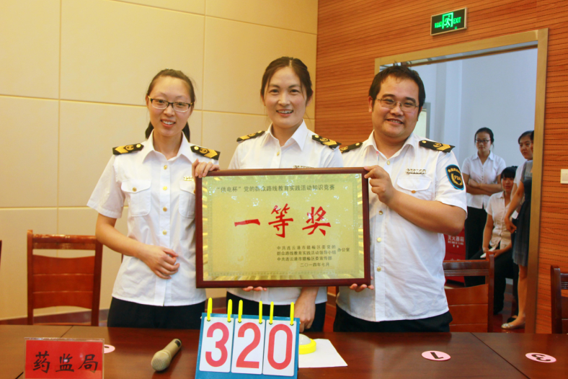
8月16日，全区教育实践活动专题知识竞赛决赛在区委党校报告厅举行，我局代表队喜获第一名
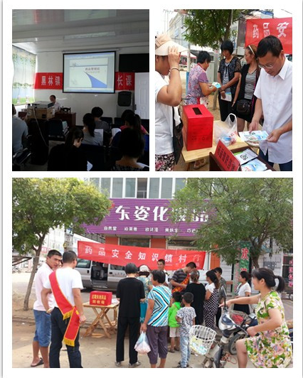
药品安全知识镇村行——黑林镇宣传活动现场照片

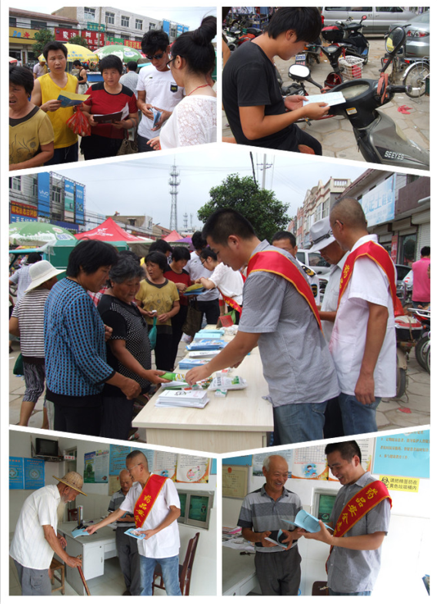
药品安全知识镇村行——金山镇宣传活动现场照片

本期送：局领导，各科室

